旅游与商贸系高铁专业开展急救包扎实训教学活动

近期，高速铁路客运乘务专业开展急救包扎实训教学活动，主要包括弹力绷带包扎和三角巾包扎。同学们在实训过程中认真学习、反复训练，将理论知识经过实践操作，蜕变成了漂亮的作品，为以后的岗位工作夯实了基础，争取做到学以致用。
快来欣赏欣赏大家的杰作吧！
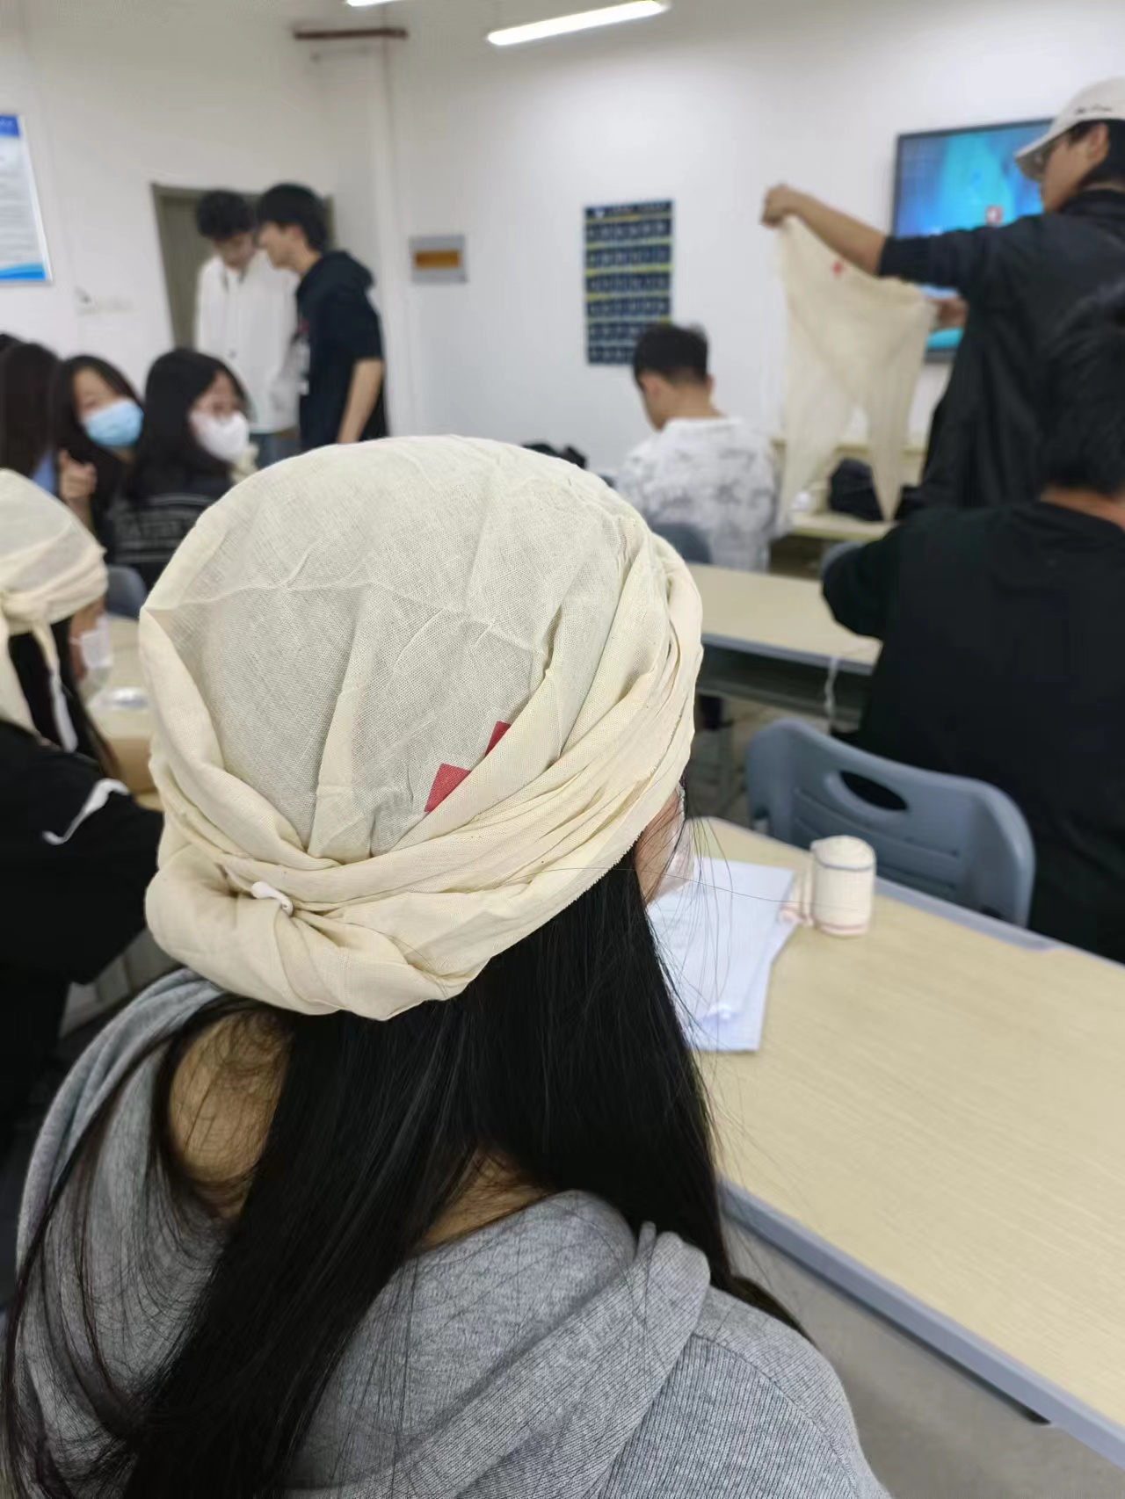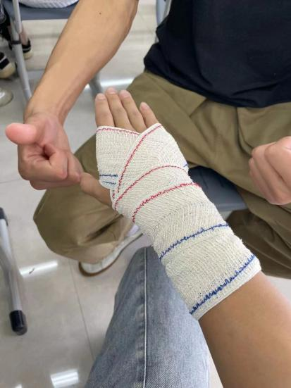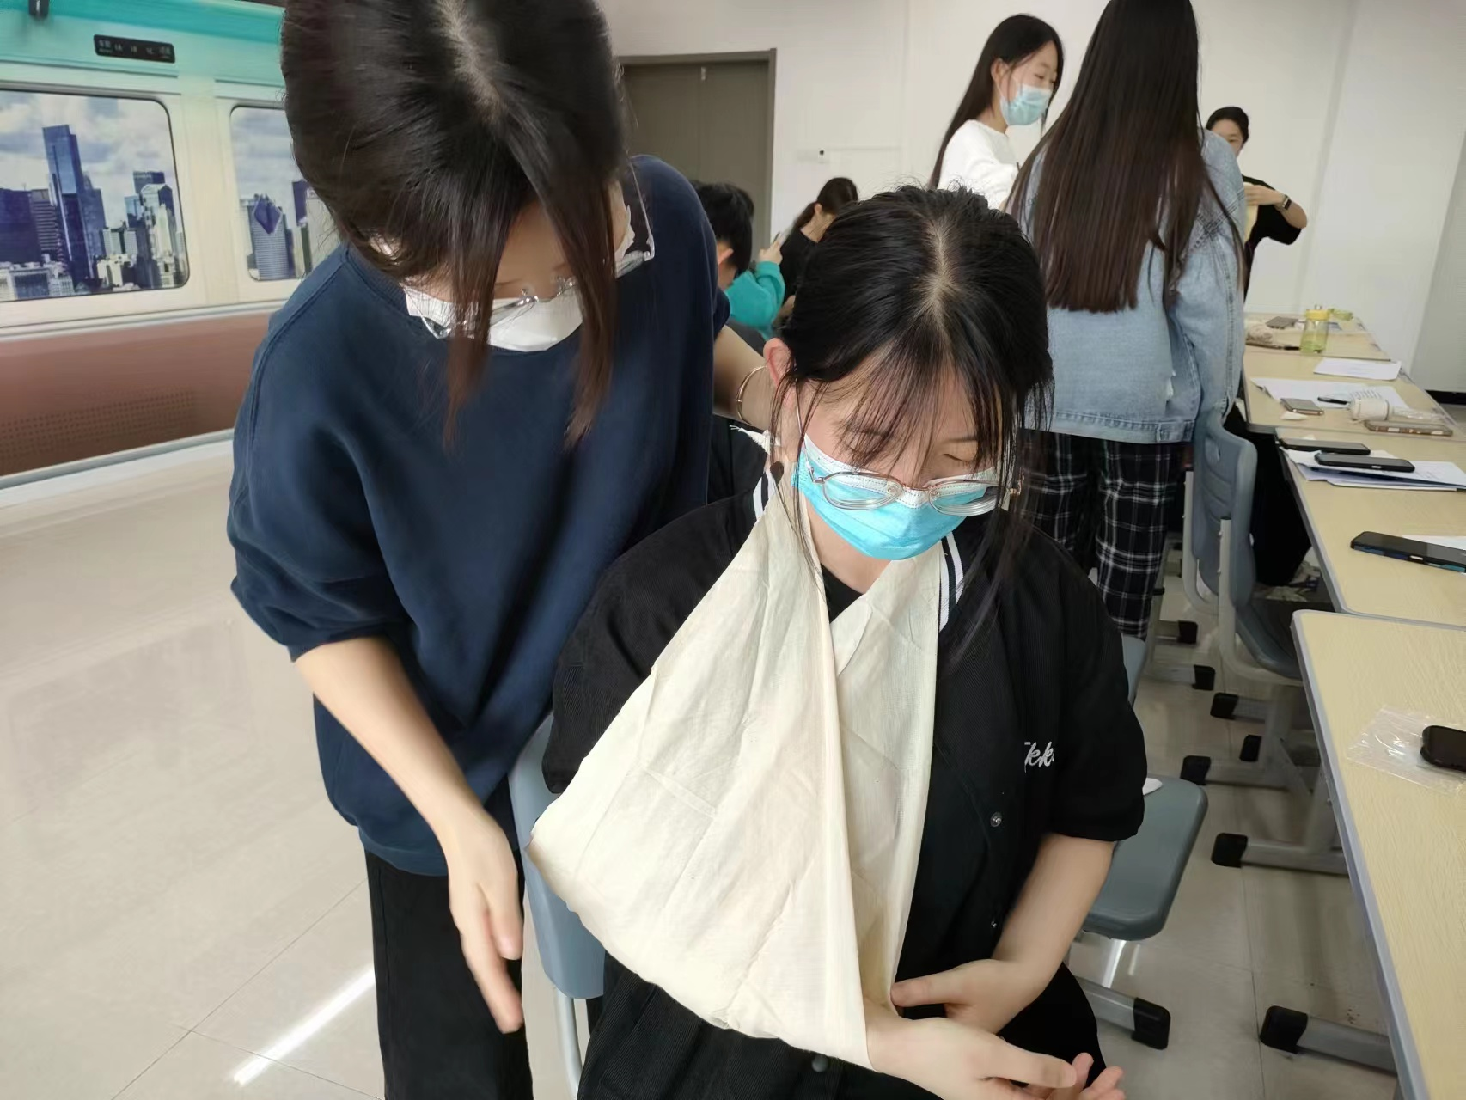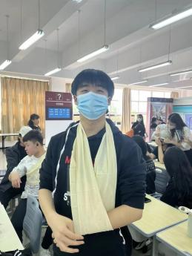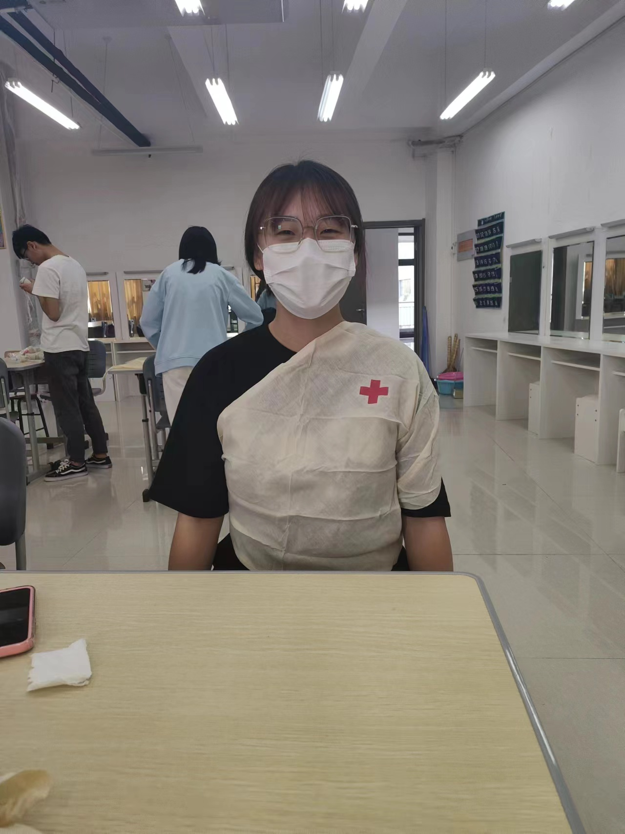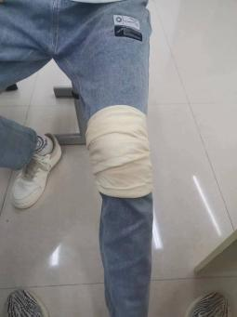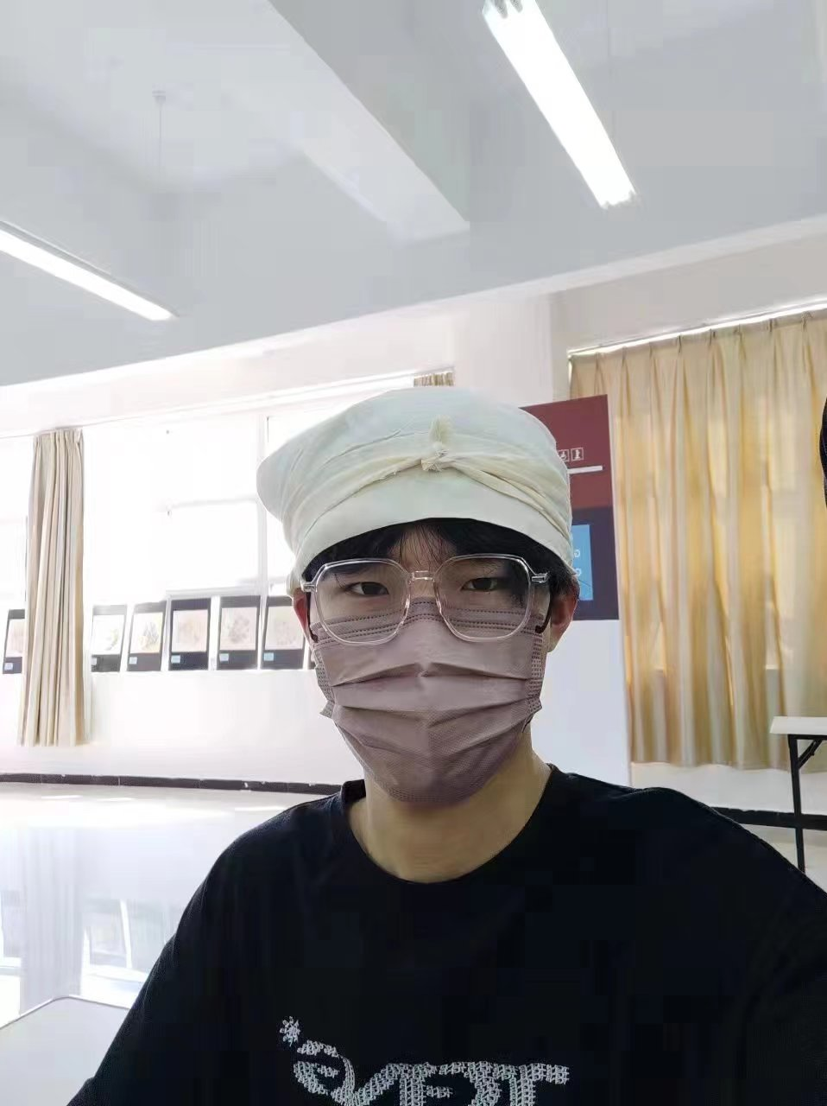
供稿：卢俊新
审核：刘颖

